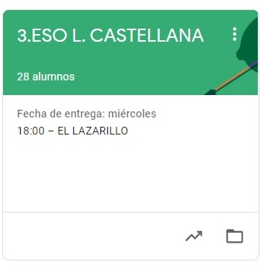

3º ESO LENGUA CASTELLANA
TAREAS DEL 8 AL 12 DE JUNIO
- VAMOS A SEGUIR TRABAJANDO LA PLATAFORMA CLASSROOM PARA QUE ME VAYÁIS ENVIANDO LAS TAREAS QUE PONGO SIGUENDO EL PLAZO MARCADO.
- UNA VEZ CORREGIDA LA TAREA, OS LA DEVUELVO CON UNA NOTA Y UN COMENTARIO.

LAS TAREAS DE ESTA SEMANA SON:
LUNES 8:
SIGNOS DE PUNTUACIÓN I
MIÉRCOLES 10:
SIGNOS DE PUNTUACIÓN II
JUEVES 11:
CERVANTES

